Задача № 24.

Задание.
Имеется следующая модель кейнсианского типа:
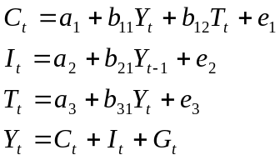
Где
C_{t} – совокупное потребление в период t;
Y_{t} – совокупный доход в период t;
I_{t} – инвестиции в период t;
T_{t} – налоги в период t;
G_{t} – государственные расходы в период t;
Y_{t-1} – совокупный доход в период t-1.

Решение.
C_{t} – эндогенная переменная
Y_{t} – эндогенная переменная
I_{t} – эндогенная переменная
T_{t} – эндогенная переменная
G_{t} – экзогенная переменная
Y_{t-1} – лаговая переменная

Матрица коэффициентов при переменных модели:
Уравнение | C_{t} | Y_{t} | I_{t} | T_{t} | G_{t} | Y_{t-1}
Первое | -1 | b₁₁ | 0 | b₁₂ | 0 | 0
Второе | 0 | 0 | -1 | 0 | 0 | b₂₁
Третье | 0 | b₃₁ | 0 | -1 | 0 | 0
Четвертое | 1 | -1 | 1 | 0 | 1 | 0

H – число эндогенных переменных в уравнении
D – число отсутствующих предопределенных переменных в уравнении

- H=3 D=2 D+1=H

Номер | Отсутствующие переменные
Уравнения | I_{t} | G_{t} | Y_{t-1}
Второе | -1 | 0 | b₂₁
Третье | 0 | 0 | 0
Четвертое | 1 | 1 | 0

Определитель равен 0.
Уравнение точно идентифицируемо.

2) H=1 D=1 D+1>H

Номер | Отсутствующие переменные
Уравнения | C_{t} | Y_{t} | T_{t} | G_{t}
Первое | -1 | b₁₁ | b₁₂ | 0
Третье | 0 | b₃₁ | -1 | 0
Четвертое | 1 | -1 | 0 | 1

Определитель не равен 0.
Уравнение сверхидентифицируемо.

3) H=2 D=2 D+1>H

Номер | Отсутствующие переменные
Уравнения | C_{t} | I_{t} | G_{t} | Y_{t-1}
Первое | -1 | 0 | 0 | 0
Второе | 0 | -1 | 0 | b₂₁
Четвертое | 1 | 1 | 1 | 0

Определитель не равен 0.
Уравнение сверхидентифицируемо.

4) H=3 D=1 D+1<H

Номер | Отсутствующие переменные
Уравнения | T_{t} | Y_{t-1}
Первое | b₁₂ | 0
Второе | 0 | b₂₁
Третье | -1 | 0

Определитель не равен 0.
Уравнение неидентифицируемо.

2 уравнения модели сверхидентифицированы, 1 точно идентифицировано и 1 неидентифицировано .
Методы оценки структурных параметров:
1-е уравнение – Достаточное условие идентификации не выполняется
2-е уравнение – ДМНК
3-е уравнение – ДМНК
4-е уравнение – Уравнение неидентифицировано

2)
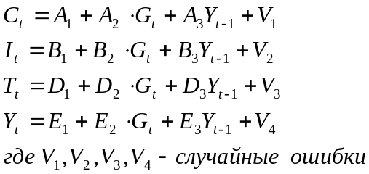

- Уравнения станут:

1) сверхидентифицированным - Достаточное условие идентификации не выполняется
2) точно идентифицированным - КМНК
3) сверхидентифицируемым - ДМНК
4) точно идентифицированным - КМНК

